TÍTULO:
SUPERVISIONES DE SEGURIDAD

Contenido:
- OBJETIVO
- ÁMBITO DE APLICACIÓN
- REFERENCIA NORMATIVA
- DEFINICIONES
- RESPONSABILIDADES
- LINEAMIENTOS GENERALES
- PROCEDIMIENTOS
- ANEXOS
- MODIFICACIONES

OBJETIVO

Definir las actividades administrativas a realizar, consecuentes del ejercicio de supervisión y control de las operaciones de seguridad que desarrolla el personal técnico del Departamento de Seguridad.

ÁMBITO DE APLICACIÓN

El presente procedimiento es aplicado a personal técnico y administrativo del Departamento de Seguridad.

REFERENCIA NORMATIVA

- Manual de Políticas de Control Interno del Ministerio de Hacienda.
- Reglamento de Normas Técnicas de Control Interno Específicas del Ministerio de Hacienda.
- Acuerdo Ejecutivo No. 682 de fecha 11ABR2023 en el que se creo el Departamento de Seguridad del Ministerio de Hacienda.
- Acuerdo Ejecutivo N° 2060 de fecha 23 de septiembre de 2024 sobre: Reestructuración organizativa de la Direccion General de Administración.
- Norma ISO 9001 Sistemas de Gestión de la Calidad – Requisitos.
- PRO-1.2.1.1 Control de Información Documentada del Sistema de Gestión de la Calidad
- Manual de Seguridad de la Información, del Sistema de Gestión de Seguridad de Información del Ministerio de Hacienda.
- Ley de Transporte Terrestre, Transito y Seguridad Vial.
- Ley de Servicios Privados de Seguridad
- Contrato de Seguridad Privada para el Ministerio de Hacienda y sus dependencias.
- Contrato de Servicio de Tecnologia GPS para la Flota vehicular del Ministerio de Hacienda.
- ISO 37001 Sistema de Gestion Antisoborno.
- Politica de Antisoborno del Ministerio de Hacienda.

DEFINICIONES

- Agentes de Seguridad: Es un profesional encargado de proteger personas y bienes, tanto en establecimientos privados como publicos, mediante la vigilancia, control de acceso y la prevencion de accidentes.
- Supervision de seguridad: Se refiere a la vigilancia y gestión de las operaciones de seguridad, tanto en entornos laborales como en áreas específicas que requieren protección constante. Implica dirigir, coordinar y controlar al personal de seguridad para mantener un ambiente seguro, proteger a las personas y los recursos, y asegurar el cumplimiento de las medidas preventivas y correctivas.
- Videovigilancia: Es un método de control y vigilancia pública y privada que utiliza cámaras de video fijas o móviles para observar de manera remota y/o videograbar áreas geográficas o espacios determinados con la intención de prevenir, disuadir o sancionar conductas anómalas o registrar incidentes y situaciones de urgencia

RESPONSABILIDADES
- Del Director General de Administración:
Aprobar y velar por el cumplimiento del procedimiento.

- Del Subdirector de Administración.
Revisar este procedimiento y sus futuras modificaciones

- Del Jefe de Departamento de Seguridad:
Someter a aprobación la elaboración y actualización del procedimiento.

- Del personal Técnico del Departamento de Seguridad:
Cumplir lo establecido en este procedimiento.

LINEAMIENTOS GENERALES

- Las distintas áreas técnicas del Departamento de Seguridad deberán elaborar y remitir a la Jefatura del departamento, vía correo, los informes respectivos en los plazos establecidos en forma previa.
- Se deberá dar cumplimiento al procedimiento para imposición de penalizaciones, del Contrato del Servicio de Seguridad Privada para el Ministerio de Hacienda y sus dependencias.
- La planificación de las visitas se realizará los últimos 5 días hábiles del mes.
- En los casos que los guardias incumplan el contrato, el Jefe de Seguridad dará a conocer a la empresa.

PROCEDIMIENTOS.

7.1 VERIFICACION DE CUMPLIMIENTO DE CONTRATO.

RESPONSABLE | PASO | ACCION
Jefe de Seguridad | 01 | Convoca al personal del Dpto. de Seguridad para la planificación y elaboración del cronograma de Visitas de Inspección para verificar del cumplimiento del contrato vigente.
Jefe de Seguridad /Técnico de Seguridad | 02 | Elabora cronograma de Informe de Visitas de Supervisión según Contrato Vigente.
Jefe de Seguridad | 03 | Aprueba, firma y sella el Cronograma de Visitas de Supervisión a Técnico de Seguridad.
Jefe de Seguridad /Técnico de Seguridad | 04 | Resguarda Cronograma de Vista de Supervisión de manera física y en la carpeta de los documentos compartidos.

7.2 EJECUCIÓN DE VISITAS TÉCNICAS

RESPONSABLE | PASO | ACCION
Técnico de Seguridad | 01 | Prepara propuesta de visita Supervisión según IDT-6.10.3.1.1.
 | 02 | Ejecuta visitas de Inspección según cronograma para dar seguimiento a lo establecido en el contrato vigente.
 | 03 | Elabora informe de ejecución de visita de Supervisión según IDT-6.10.3.1.1
 | 04 | Notifica al Jefe de Departamento que el informe se encuentra alojado en la carpeta de documentos compartidos, sobre los hallazgos de la visita de Inspección e incumplimientos al contrato del servicio de seguridad privada.
Jefe de Departamento de Seguridad | 05 | Revisa el informe:  a. En caso que haya incumplimiento del contrato vigente, continua con el paso 06.  b. De no haber incumplimiento, se archiva de manera física y en la carpeta de los documentos compartidos.
Encargada de Administración y Logística | 06 | Elabora la nota donde se detallan los incumplimientos encontrados y somete a firma del Jefe para remitirla por medio de correo electrónico o física al proveedor de seguridad privada, para que subsane lo observado en el informe de visitas de Inspección en el plazo establecido 3 días hábiles, debiendo conservar copia del trámite realizado.
Técnico de Seguridad | 07 | Realiza una nueva verificación en el término del plazo establecido, para comprobar si persisten las inconsistencias señaladas en él informe:  a. Si no se ha subsanado el incumplimiento, informa al Jefe de Departamento, continúa con el paso 08.  b. De no haber incumplimiento, se archiva de manera física y en la carpeta de los documentos compartidos.
Jefe de Departamento de Seguridad | 08 | Resuelve la procedencia o no de la penalización, de acuerdo a los argumentos y las pruebas de descargo presentadas por el proveedor.  Nota: En caso de penalización se le envía copia a la UCP y al Director de Administración y se procede a archivar.

ANEXOS

“A” CRONOGRAMA DE VISITAS DE SUPERVISION

“B” NOTIFICACION DE INCUMPLIMIENTO.

“C” PENALIZACION

“D” ACTA DE RECEPCION

“A” CRONOGRAMA DE VISITAS DE SUPERVISION
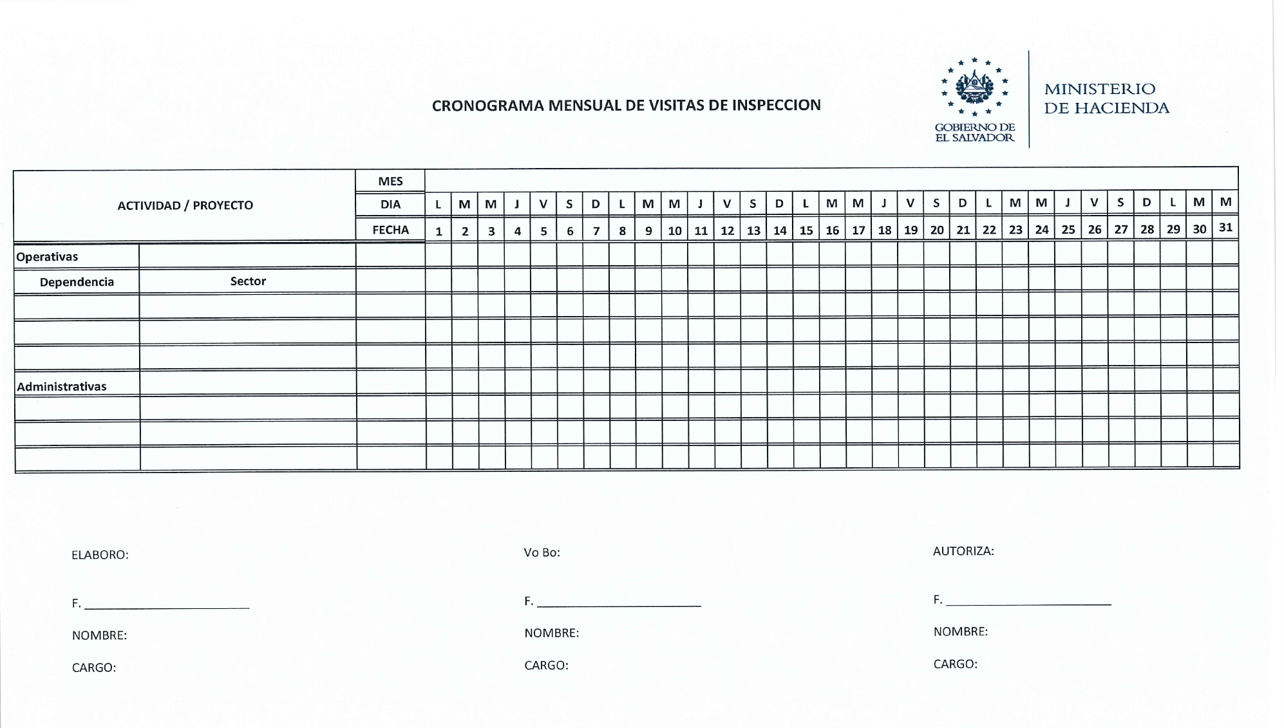

“B” NOTIFICACION DE INCUMPLIMIENTO

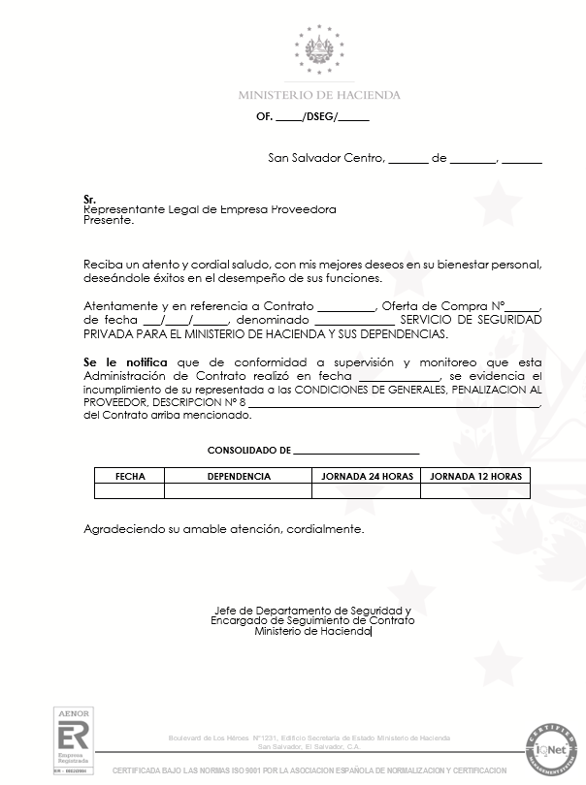

ANEXO “C” PENALIZACION.
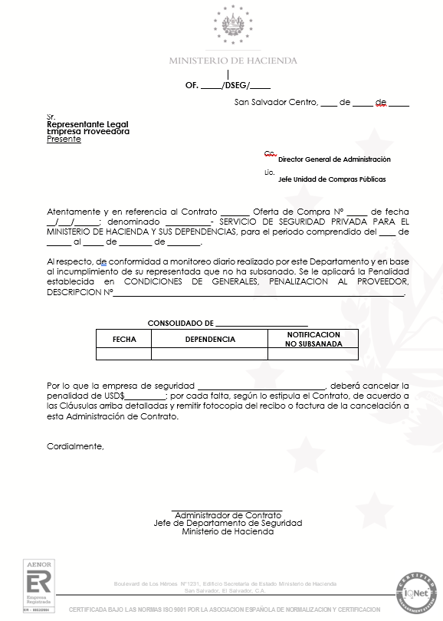

ANEXO “D” ACTA DE RECEPCION.
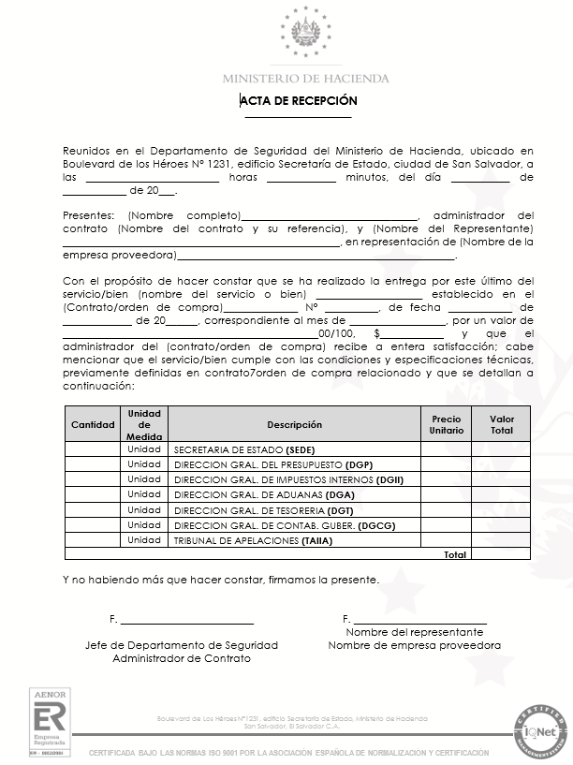

MODIFICACIONES

N/A.

